NL richtsnoeren keuze ‘comitologie’ (delegatie/uitvoering)

Deze richtsnoeren zijn bedoeld als hulpmiddel bij het maken van keuzes op het terrein van ‘comitologie’ (delegatie/uitvoering) in EU-onderhandelingstrajecten. Wat is het, waarom is het nuttig, welke mogelijkheden zijn er en hoe daartussen te kiezen? Deze richtsnoeren zijn een samenvatting van de ‘handleiding comitologie en delegatie’ van de ICER van augustus 2013.

Het uitgangspunt is dat er beleidsruimte is bij het maken van de keuze tussen delegatie en uitvoering (afgezien van een aantal situaties waar het juridisch vastligt of gekozen moet worden voor delegatie dan wel uitvoering). Per geval dient een politieke afweging te worden gemaakt op basis van Nederlandse belangen, beleidsmatige standpunten, het voorziene krachtenveld en haalbaarheid. NL heeft geen algemene voorkeur voor delegatie of uitvoering. Er is dus geen standaardantwoord op de vraag via welke procedure nadere regelgeving tot stand moet komen.

Samenvattend NL richtsnoeren ‘comitologie’ (delegatie en uitvoering)
- In EU-wetgeving (verordening, richtlijn of besluit) worden de hoofdzaken (‘essentiële elementen’) geregeld. Regelmatig wordt gekozen voor uitwerking van de hoofdzaken in nadere regelgeving.
- De EU-wetgever maakt een politieke afweging om te bepalen of het wenselijk is nadere regelgeving op te stellen en hiertoe een de bevoegdheid te geven aan de CIE (dit is geen verplichting).
- Er bestaan twee mogelijkheden voor het opstellen van nadere regelgeving door de CIE: uitvoering of delegatie
  - Uitvoering: besluitvorming via comité van LS vertegenwoordigers. Er is beperkte controle door EP en Raad vooraf.
  - Delegatie: raadpleging van experts van LS (dus geen comité), en volledige controle door EP en Raad achteraf.
- Soms is de keuze tussen beide vormen juridisch voorgeschreven (zie 2.2. hieronder en bijlage I), maar vaak is er een keuzemogelijkheid. Deze keuze wordt per geval gemaakt op politieke, beleidsmatige gronden.
- Die keuze moet altijd goed gemotiveerd worden op basis van inhoudelijke én procedurele overwegingen. Er is geen algemene NL voorkeur voor delegatie of uitvoering; het hangt steeds af van de vraag hoe de NLse belangen het beste worden gediend.
- Factoren die mee kunnen spelen in die afweging: hoeveel ruimte willen we de CIE geven; is een comitéfase nodig of is expert raadpleging voldoende?; welke rol zien we voor EP/Raad (beperkte of volledige toetsing); wat is het krachtenveld in de Raad; welke gevolgen voor regeldruk?
- Bij de keuze moet rekening worden gehouden met de inter-institutionele verhoudingen. Het EP heeft de neiging te kiezen voor delegatie omdat haar rol daar het grootst is. De Raad/LS kiezen om dezelfde reden sneller voor uitvoering. Een constructieve en pragmatische houding van alle instellingen is van belang om een impasse te voorkomen.
- Bij horizontale kwesties is afstemming in Interdepartementaal Comitologie Overleg (ICO) noodzakelijk i.v.m. mogelijke onwenselijke precedentwerking.

Stappen die een beleidsmedewerker dient te nemen bij beoordeling keuze delegatie/uitvoering

Het gaat grofweg om twee hoofdvragen die beantwoord moeten worden:
1. Is nadere regelgeving mogelijk/wenselijk?
2. Indien dit zo is, geeft NL de voorkeur aan delegatie/uitvoering?

Daarnaast zijn er nog twee zaken om rekening mee te houden:
3. Beïnvloeding tijdens de onderhandelingen en creatieve oplossingen
4. Interdepartementale afstemming

1. Is nadere regelgeving mogelijk/wenselijk?
- Niet alle regels hoeven in wetgeving te worden opgenomen. Om flexibiliteit / effectiviteit van regelgeving te waarborgen kan ook gekozen worden voor nadere regelgeving.
- De wetgever (Raad/EP) kan zelf bepalen of er bevoegdheden aan CIE worden toegekend om nadere regelgeving vast te stellen. Hiertoe bestaat geen verplichting.
- Nadere regelgeving is alleen mogelijk voor niet-essentiële onderdelen van een richtlijn, verordening of besluit. Essentiële elementen van regelgeving horen thuis in het basisinstrument. Deze kunnen niet worden vastgesteld op lager niveau. Essentiële elementen zijn in ieder geval:
  - Doel;
  - Bepalingen over personele, materiële, temporele reikwijdte;
  - Strafrechtelijke elementen;
  - Elementen die inmenging in grondrechten mogelijk maken.
- Het EU-Hof heeft aangegeven dat elementen ook essentieel zijn wanneer er belangrijke politieke afwegingen gemaakt moeten worden. Dat zijn volgens de Nederlandse opvatting in ieder geval: voorschriften inzake rechtsbescherming, procedurele waarborgen voor burgers m.b.t. handelen van de overheid, voorschriften over financiële aanspraken jegens overheid, voorschriften omtrent rechten en plichten van burgers tegenover elkaar.

2. Keuze tussen uitvoering en delegatie:

2.1 Wat is delegatie en wat is uitvoering?
- Wanneer de wetgever besluit niet-essentiële onderdelen uit het basisinstrument te laten uitwerken in nadere regelgeving bestaan hiervoor twee mogelijkheden: delegatie (art. 290 VWEU) of uitvoering (art. 291 VWEU).
- Bij delegatie gaat het om aanvulling of wijziging van de inhoud van de richtlijn/verordening
- Bij uitvoering gaat het over de nadere bepaling van de inhoud van de richtlijn/verordening om ervoor te zorgen dat deze in alle lidstaten volgens eenvormige voorwaarden wordt uitgevoerd
- Zie bijlage 1 voor schematisch overzicht onderscheid delegatie en uitvoering

2.2 Hoe maak je de keuze tussen delegatie en uitvoering?
- Uitgangspunt bij deze afweging is dat NL geen algemene voorkeur heeft voor delegatie of uitvoering. De voorkeur moet worden bepaald per instrument / dossier. Deze keuze moet altijd goed gemotiveerd worden op basis van zowel inhoudelijke als procedurele factoren.
NB. Uit principe omzeilen van delegatie of uitvoering om puur procedurele redenen past niet in de NL lijn. Naast een voorkeur voor betrokkenheid LS via comité of juist voorkeur voor een grote rol CIE dienen ook andere factoren te worden gewogen in de onderbouwing van de keuze tussen uitvoering en delegatie.
- In enkele gevallen wordt de keuze op puur juridische gronden bepaald (raadpleeg hiervoor juridische afdeling en/of de ICER handleiding), bijvoorbeeld:
  - Wanneer de nadere maatregel is gericht tegen een individu/LS is uitvoering geboden, want delegatie slaat alleen op maatregelen van algemene strekking.
  - Wanneer het aanpassing van een bijlage van een richtlijn of verordening betreft, ligt delegatie voor de hand (betreft wijzigen van het basisinstrument zelf). NL kan echter vraagtekens plaatsen bij het voorstel van de CIE om iets in een bijlage neer te leggen indien delegatie om politieke/beleidsmatige redenen onwenselijk is. Echter, een goede onderbouwing is essentieel!
  - Zie ook bijlage I voor de Juridische handvatten Delegatie en Uitvoering (Comitologie) op basis van de rechtspraak van het EU-Hof.

Bijvoorbeeld:

1) Delegatie. Een bijlage bij een richtlijn bevat uitzonderingen op het verbod van gebruik van bepaalde gevaarlijke stoffen in elektronische apparatuur. In het licht van de vooruitgang in de technologie is het nodig om de bijlage te wijzigen. Wijzigen dient dan te gebeuren d.m.v. het vaststellen van een gedelegeerde handeling.

2) Uitvoering. Verordening 1026/2012 voorziet in maatregelen die tot doel hebben het in standhouden van visbestanden t.a.v. landen die niet-duurzame visserij toelaten. De CIE kan d.m.v. uitvoeringshandelingen vaststellen dat een land wordt aangemerkt als een land dat niet-duurzame visserij toestaat. Ook kan CIE d.m.v. uitvoeringshandelingen verbieden om vissersvaartuigen, visserijapparatuur en voorraden uit te voeren naar een land dat niet-duurzame visserij toelaat. Het gaat hier om uitvoeringshandelingen van individuele strekking.

- Vaak wordt de keuze niet juridisch bepaald. De keuze wordt dan per geval gemaakt op politieke, beleidsmatige gronden.
- Bij deze keuze tussen delegatie of uitvoering kan een aantal factoren worden meegewogen. Daarbij wordt gehandeld binnen juridische kaders. Factoren zijn:
  - Inhoudelijke overwegingen: aard en inhoud van de nadere maatregel. En andere zaken als: gevolgen voor uitvoerings- en handhavingssystemen; controledruk; regeldruk.
  - Procedurele overwegingen: Gewenste wijze van betrokkenheid Raad/LS en EP bij totstandkoming van de nadere regelgeving (controle vooraf of achteraf, via experts of comité); ruimte voor de CIE (NL standpunt dichtbij de CIE grotere kans op voorkeur delegatie, NL standpunt niet dichtbij de CIE grotere kans op voorkeur uitvoering) én wat betekent dat evt. voor de uitkomst in het licht van de NL wensen.
NB. Dat een maatregel essentieel is, kan geen argument zijn om voor uitvoering te kiezen. Essentiële elementen horen in basisinstrument.

Bijvoorbeeld:

NL heeft in zaak C-427/11 (Biociden) bepleit dat er situaties bestaan waarin de wetgever zowel kan kiezen voor delegatie als voor uitvoering. Het omslagpunt tussen aanvullen (delegatie) en uitvoeren is niet altijd evident (waar houdt delegatie op en begint uitvoering?). Zulke situaties vallen volgens NL in het zogenaamde ‘grijze gebied’. In die gevallen heeft de wetgever een ruime mate van beoordelingsvrijheid t.a.v. de vraag hoe deze zijn eigen wetgevende bevoegdheid uit handen wil geven, mits de kaders van artikelen 290 en 291 VWEU worden gerespecteerd.

In deze zaak gaat het om het vaststellen van het systeem van vergoedingen die betaald moeten worden aan ECHA (Europees Agentschap voor Chemische stoffen). Volgens NL ligt het hier voor de hand om te kiezen voor uitvoering omdat de kennis en expertise van lidstaten (in het biociden comité) hier van doorslaggevende waarde is. De intensieve samenwerking tussen de Commissie en de nationale experts leidt tot een beter vergoedingensysteem.

- Wees je bij maken van keuze bewust van de inter-institutionele verhoudingen: instellingen blijken geneigd de procedure te kiezen waarin ze de sterkste rol hebben (LS/Raad kiezen voor uitvoering, EP voor delegatie). Dit kan leiden tot patstellingen. Een pragmatische en constructieve houding van alle instellingen is daarom belangrijk. In sommige gevallen kan het een oplossing zijn om de betrokken regels in de basishandeling op te nemen. Dan kunnen zowel EP als Raad hierover volledig meepraten. Nadeel is evenwel dat er minder flexibiliteit is, wijziging van de basishandeling vergt nl. de nodige tijd.

2.3 Indien gekozen voor uitvoering: is de adviesprocedure of juist de onderzoeksprocedure op zijn plaats?
- Onderzoeksprocedure: dit is de procedure met de zwaarste controle door de lidstaten via comités. Bij de onderzoeksprocedure hebben de lidstaten uiteindelijk het laatste woord.
- Adviesprocedure: Dit is de lichtste variant van uitvoering. De Commissie mag gevolg geven aan het advies van het comité, maar is daartoe niet verplicht.
- Om te zien welke procedure in de regel van toepassing is, zie bijlage 2.

2.4 Indien gekozen voor delegatie: waar moet je op letten bij de afbakening?
- Afbakening doelstelling, inhoud, strekking en duur (bepaalde of onbepaalde tijd van de bevoegdheidsdelegatie).
- Mogelijkheid tot gebruik van spoedprocedure: deze procedure kan alleen worden gebruikt in uitzonderlijke gevallen, zoals veiligheid, volksgezondheid of externe betrekkingen, waaronder humanitaire crises.

2.5 Wat voor controlemechanismen bestaan er bij delegatie en uitvoering?
- Delegatie kenmerkt zich door controle achteraf, uitvoering door controle vooraf.
- Delegatie en controle:
  - Controle begint al op moment van vaststelling van wetgeving: afbakening van de bevoegdheidsdelegatie (zie 2.4). (NB. Dit is een belangrijk moment in de procedure voor beleidsmedewerkers, er dient bij de onderhandelingen over wetgeving goed gekeken te worden naar de voorwaarden voor delegatie.)
  - Controle via (niet-bindende) consultaties op expert-niveau.
  - EP en Raad hebben intrekkingsrecht.
  - EP en Raad hebben recht van bezwaar.
  - Controle op rechtmatigheid bevoegdheidsdelegatie door EU-Hof.
- Uitvoering en controle:
- Voorafgaande controle door de LS via de band van comités.
- Adviescomité of onderzoekscomité kijkt over de schouder van CIE mee.
- Onderzoeksprocedure: Impasse? Beroepscomité.
- EP en Raad kunnen de CIE tot de orde roepen als ze verder gaat dan haar bevoegdheden strekken (ultra vires toetsingsrecht).
- Controle op rechtmatigheid uitvoeringshandeling door EU-Hof.

3. Beïnvloeding tijdens de onderhandelingen en creatieve oplossingen
3.1. Het is goed om je bewust te zijn van de momenten waarop je invloed kan uitoefenen:
  - Door tijdens de onderhandelingen over de concept-basishandeling (verordening, richtlijn, besluit) duidelijke passages op te laten nemen over wenselijkheid, duur en doel van een gedelegeerde of uitvoeringshandeling. Denk bijvoorbeeld aan het opnemen van evaluatiebepalingen. In BNC-fiches wordt standaard een lemma gewijd aan gedelegeerde en uitvoeringshandelingen. Het is belangrijk dat in dit vroege stadium van standpuntbepaling positie wordt ingenomen over de voorgestelde nadere regelgeving.
  - Door deelname van vertegenwoordigers van LS in de uitvoeringscomités en experts van LS in expertgroepen goed te coördineren (zowel intern, als extern met andere LS).
  - Door via het EP invloed uit te oefenen.

3.2. Creatieve oplossingen
- Creatieve oplossingen zijn alleen toegestaan als zij de verdragsgrenzen en de institutionele balans respecteren. Instellingen moeten geen oneigenlijke rol krijgen t.b.v. het bereiken van een compromis. Zie hier enkele voorbeelden:
  - Om de keuze voor de gewenste variant te bewerkstelligen kun je de bevoegdheid zo inkleden dat de keuze voor een van beide logisch is. Echter, bij gebruik van deze methode kan niet worden afgeweken van NL lijn dat er geen algemene voorkeur is voor delegatie of uitvoering (bv. schrapping van een bijlage om delegatie te voorkomen gaat te ver).
  - EP betrekken bij de voorbereiding van een uitvoeringshandeling middels een strategisch dialoog is juridisch mogelijk, mits dialoog niet wordt verankerd in basisbesluit.
  - Het is niet mogelijk om via gedelegeerde handeling vast te stellen hoeveel geld een land uit een bepaald programma krijgt (want is niet van algemene strekking). Wel mogelijk is om het totale bedrag beschikbaar voor programma op te nemen in het basisbesluit, bedrag kan dan binnen vastgestelde marges worden gewijzigd via gedelegeerde handeling.

4. Interdepartementale afstemming
- Over dossiers waarin bepalingen worden voorgesteld die mogelijk horizontale consequenties hebben of als precedent kunnen werken, vindt interdepartementale afstemming plaats via het ICO (beleidsmatig en juridisch).
- Dit is bijvoorbeeld het geval wanneer wordt afgeweken van de standaard-bepalingen voor delegatie zoals neergelegd in de CU of wanneer er wordt voorgesteld in delegatie-expertcomité een rol aan het EP te geven.

BIJLAGEN
1: Juridische handvatten Delegatie en Uitvoering (Comitologie) – op basis van rechtspraak EU-Hof.

Is nadere regelgeving mogelijk/wenselijk?
- Geen essentiële elementen

- Alleen de Uniewetgever is bevoegd om de essentiële elementen van Uniewetgeving vast te stellen. Essentiële elementen moeten worden vastgesteld in de basishandeling (m.a.w.: deze kunnen dus niet het onderwerp zijn van delegatie of uitvoering). - Zaak C-355/10

- Het staat niet alleen aan de Uniewetgever om te beoordelen welke onderdelen van een materie essentieel zijn. Deze beoordeling moet berusten op objectieve gegevens die voor rechterlijke toetsing vatbaar zijn. - Zaak C-355/10

- Een onderdeel is o.a. essentieel wanneer “het gaat om de vaststelling van bepalingen waarbij politieke keuzes moeten worden gemaakt die tot de eigen verantwoordelijkheden van de Uniewetgever behoren”, of “wanneer een bepaling een dermate belangrijke inmenging in grondrechten [..] mogelijk maakt dat het optreden van de Uniewetgever vereist is” - Zaak C-355/10

Keuze tussen delegatie en uitvoering

- Beoordelingsbevoegdheid Uniewetgever

- De Uniewetgever beschikt over een beoordelingsbevoegdheid wanneer hij beslist om de Commissie een gedelegeerde bevoegdheid, dan wel een uitvoeringsbevoegdheid te verlenen. Het EU-Hof heeft hierbij een marginale toetsings-rol. – Zaak C-427/12

- De beoordelingsbevoegdheid moet evenwel worden uitgeoefend met inachtneming van de in de artikelen 290 VWEU en 291 VWEU gestelde voorwaarden. – Zaak C-88-14

- Bestaan en omvang beoordelingsbevoegdheid Commissie irrelevant

- Noch het feit dat bij de wetgevingshandeling aan de Commissie een beoordelingsbevoegdheid is verleend noch de omvang daarvan is van belang om te bepalen of de door de Commissie vast te stellen handeling onder artikel 290 VWEU of artikel 291 VWEU valt.– Zaak C-88-14

- Delegatie (art. 290 VWEU)

- Wanneer de Uniewetgever in een wetgevingshandeling een gedelegeerde bevoegdheid aan de Commissie verleent, gaat het om de vaststelling van regels ter aanvulling of wijziging van niet-essentiële onderdelen van deze handeling. – Zaak C-427/12

- De Uniewetgever dient de doelstellingen, de inhoud, de strekking en de duur van de bevoegdheidsdelegatie uitdrukkelijk af te bakenen in de wetgevingshandeling die de delegatie verleent. – Zaak C-427/12

- Een gedelegeerde bevoegdheid wordt verleend voor de vaststelling van regels die aansluiten bij de in de basiswetgevingshandeling vastgestelde regeling. – Zaak C-427/12

- Voor de rechtmatigheid van de keuze van de Uniewetgever om aan de Commissie een gedelegeerde bevoegdheid toe te kennen, is alleen vereist dat de vast te stellen handelingen van algemene strekking zijn en zij niet-essentiële onderdelen van de wetgevingshandeling aanvullen of wijzigen. – Zaak C-88-14

- Artikel 290, lid 2, eerste alinea, VWEU bepaalt dat in de wetgevingshandelingen de voorwaarden waaraan de delegatie is onderworpen, uitdrukkelijk worden vastgesteld. Volgens diezelfde bepaling kunnen dit de volgende voorwaarden zijn: 1) het Parlement of de Raad kan de delegatie intrekken; of 2) de gedelegeerde handeling kan pas in werking treden indien het Parlement of de Raad binnen de in de wetgevingshandeling gestelde termijn geen bezwaar heeft aangetekend. – Zaak C-286/14

- De twee in art. 290, lid 1, VWEU bedoelde categoriëen „aanvullen of wijzigen” onderscheiden zich duidelijk van elkaar. De verschillen tussen deze twee categoriën gedelegeerde bevoegdheden verzetten zich ertegen dat aan de Commissie de bevoegdheid wordt verleend om zelf de aard van de aan haar overgedragen bevoegdheid te bepalen. De Uniewetgever moet daarom, om een transparant wetgevingsproces te waarborgen, de aard bepalen van de delegatie die hij aan de Commissie wil verlenen (m.a.w. duidelijk aangeven of het een bevoegdheid tot wijziging of tot aanvulling van een wetgevingshandeling betreft). – Zaak C-286/14

- Wijzigen

- De Uniewetgever kan de Commissie alleen via delegatie een bevoegdheid toekennen om de normatieve inhoud van een wetgevingshandeling te wijzigen. – Zaak C-88/14

- Ook de invoeging van een voetnoot in een bijlage bij een basishandeling, getuigt van de wil van de Uniewetgever om de handeling op te nemen in het corpus van de basishandeling, en is dus een wijziging van de normatieve inhoud van een wetgevingshandeling in de zin van art. 290 VWEU. – Zaak C-88/14

- Eventuele moeilijkheden die voortvloeien uit de eigenschappen van een bevoegdheidsdelegatie, zoals de beperkte duur ervan, de mogelijke herziening ervan en de bevoegdheid van het Parlement en de Raad om bezaar te maken zijn niet relevant voor de vraag of een aan de Commissie toegekende bevoegdheid beoogt de normatieve inhoud van een wetgevingshandeling te wijzigen. – Zaak C-88/14

- De delegatie van een bevoegdheid om een wetgevingshandeling „te wijzigen” strekt er toe de Commissie te machtigen om niet-essentiële onderdelen die door de wetgever in die handeling zijn vastgesteld, te amenderen of in te trekken.– Zaak C-286/14

- Aanvullen

- De delegatie van een bevoegdheid om een wetgevingshandeling „aan te vullen” strekt er slechts toe de Commissie te machtigen om die handeling te concretiseren. Wanneer de Commissie een dergelijke bevoegdheid uitoefent, is haar mandaat ertoe beperkt, met inachtneming van alle artikelen uit het basisbesluit, de niet-essentiële onderdelen van de betrokken regeling die door de wetgever niet nader zijn bepaald, gedetailleerd uit te werken. – Zaak C-286/14

- Bij de uitoefening van een bevoegdheid om een wetgevingshandeling “aan te vullen” mag de Commissie geen onderdeel aan de tekst zelf van die handeling toevoegen. – Zaak C-286/14

- Voor de uitoefening van een gedelegeerde bevoegdheid om een wetgevingshandeling “aan te vullen”, moet de Commissie dus een afzonderlijke handeling vaststellen (die de wetgevingshandeling niet formeel wijzigt).– Zaak C-286/14
- De Commissie kan een gedelegeerde handeling die een basishandeling aanvult wijzigen (zonder de basishandeling zelf te hoeven wijzigen) - Zaak C-286/14
- Uitvoering (artikel 291 VWEU)

- Wanneer de Uniewetgever de Commissie een uitvoeringsbevoegdheid verleent, gaat het om de nadere bepaling van de inhoud van een wetgevingshandeling om ervoor te zorgen dat deze in alle lidstaten volgens eenvormige voorwaarden wordt uitgevoerd. – Zaak C-427/12

- Er is sprake van een nadere bepaling van de inhoud van een wetgevingshandeling indien:
- bepalingen van de door de Commissie vastgestelde uitvoeringshandeling de door de wetgevingshandeling nagestreefde algemene hoofddoelen eerbiedigen; en
- deze bepalingen noodzakelijk of nuttig zijn voor de uitvoering van die handeling, zonder dat zij deze aanvullen of wijzigen (zelfs niet de niet-essentiële onderdelen ervan). – Zaak C-65/13

- Het begrip „uitvoering” omvat zowel de opstelling van uitvoeringsvoorschriften als de toepassing van voorschriften op bijzondere gevallen door middel van individuele besluiten. – Zaak C-440/14

Uitvoering door de Raad
- Uitvoering door de Raad kan op grond art. 291 lid 2 VWEU in naar behoren gemotiveerde gevallen of in de bij artikelen 24 en 26 VEU bepaalde gevallen (dus als het het GBVB betreft).
- De Raad moet aan de hand van de aard en de inhoud van het basisbesluit naar behoren motiveren waarom een uitzondering wordt gemaakt op de regel dat de uitvoeringsbevoegdheid normaal gesproken door de Commissie dient te worden uitgeoefend. – Zaak C-440/14

2: Vergelijking van delegatie en comitologie

 | Delegatie | Uitvoering / Comitologie
Geregeld in… | 290 VWEU  +  common understanding (politiek bindend) | 291 VWEU  +  Comitologieverordening (juridisch bindend)
Wat doet het… | Overdracht van quasi-regelgevende bevoegdheden aan de Commissie | Overdracht van uitvoeringsbevoegdheden aan de Commissie
Gaat over… | Niet-essentiële onderdelen | Niet-essentiële onderdelen
Gebaseerd op: | Wetgevingshandeling (via een wetgevingsprocedure, artikel 289 VWEU) | Juridische bindende handeling
Afbakening: | Geclausuleerde bevoegdheidsoverdracht (290 VWEU) | Geclausuleerde bevoegdheidsoverdracht (volgt uit EU jurisprudentie)
Wat is het product… | Gedelegeerde handeling | Uitvoeringshandeling
Is van… | Algemene strekking | Algemene strekking of specifiek (individuele maatregel)
Ziet op: | vaststelling van regels ter aanvulling of wijziging van de wetgevingshandeling | nadere bepaling van de inhoud van de basishandeling om ervoor te zorgen dat deze in alle lidstaten volgens eenvormige voorwaarden wordt uitgevoerd
Controlemechanisme: | Controle achteraf (ex post) door Raad en EP  Intrekking delegatie en/of bezwaar tegen ontwerp- gedelegeerde handeling of andere controlemiddelen  Ook: inspanningsverplichting van de Commissie om vooraf experts te consulteren | Controle door de lidstaten vooraf (ex ante) via comitéprocedure  Toetsingsrecht EP en Raad (cf. art. 11 comitologieverordening)
3: Raadplegingsprocedure vs. onderzoeksprocedure
Een vergelijking
 | Onderzoeksprocedure  (Artikelen 3 en 5) | Raadplegingsprocedure  (Artikelen 3 en 4)
Type maatregelen:  (Art. 2) | Met name:  - uitvoeringshandelingen met algemene strekking  - andere uitvoeringshandelingen met betrekking tot:  (i) programma’s met aanzienlijke implicaties, (ii) gemeenschappelijk landbouw- en visserijbeleid,  (iii) milieu en gezondheid, (iv) gemeenschappelijke handelspolitiek en  (v) belastingheffing | In de regel:  Uitvoeringshandelingen die niet onder art. 2 lid 2 vallen  Soms: uitvoeringshandelingen die wel onder art. 2 lid 2 vallen
Rol Comité: | Besluitvormend | Adviserend
Comité besluit: | Bij gekwalificeerde meerderheid | Bij gewone meerderheid
Comité kan: | Maatregelen tegenhouden | Maatregelen niet tegenhouden
Beroepsmogelijkheid? | Ja, comité van beroep | Nee

4: Schema raadplegingsprocedure

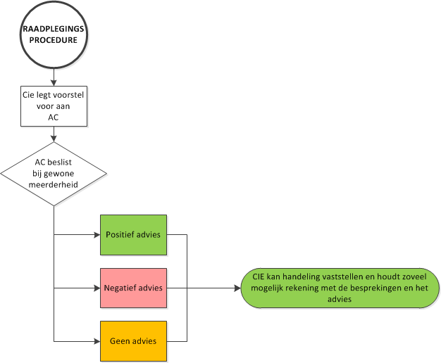

5: Schema onderzoeksprocedure

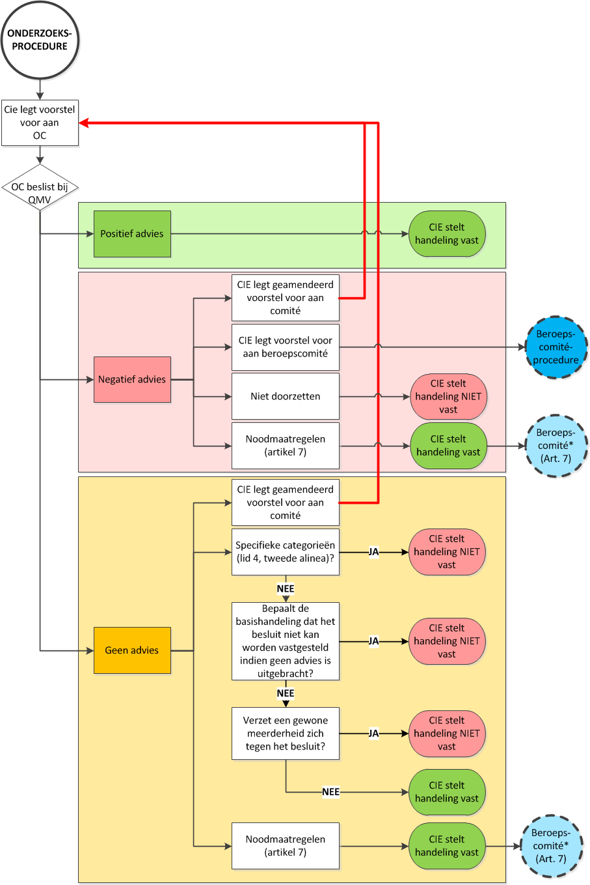

Het toekennen van bevoegdheden om lagere regelgeving uit te werken wordt in de beleidspraktijk vaak aangeduid met de overkoepelende term ‘comitologie’, terwijl deze term strikt juridisch het meest overeenkomt met uitvoering.
Vastgesteld door ICER op 19 augustus 2013 zie: http://www.minbuza.nl/ecer/icer/handleidingen.html
Elk ministerie is vertegenwoordigd in het ICO, het ministerie van BZ treedt op als voorzitter.
Zie ook aanwijzing 24 (bij wet vast te stellen voorschriften), welke is opgenomen in de handleiding delegatie en comitologie van de ICER – augustus 2013.
Recht van het EP en de Raad om op elk moment aan de CIE te kennen te geven dat zij van mening zijn dat een ontwerp-uitvoeringshandeling de bij de basishandeling verleende bevoegdheden overschrijdt. De CIE onderwerpt haar ontwerp-uitvoeringshandeling aan een hernieuwd onderzoek.
De Raad heeft begin 2014 CIE en EP gevraagd om aanpassing van de Common Understanding om de rol van nationale rol van experts te versterken bij de totstandkoming van gedelegeerde handelingen.

